ỦY BAN NHÂN DÂN THÀNH PHỐ HỒ CHÍ MINH
TRƯỜNG ĐẠI HỌC SÀI GÒN
KHOA CÔNG NGHỆ THÔNG TIN



Học phần: Học Sâu
Họ và tên: Dương Thanh Phong
MSSV: 3123411224
Lớp: DCT123C4

TPHCM, ngày 15 tháng10 năm 2026
BÀI TẬP VỀ HỒI QUY LOGISTIC VÀ ĐỒ THỊ TÍNH TOÁN
BÀI 1. HỒI QUY LOGISTIC PHÂN LOẠI GIỚI TÍNH TRẺ SƠ SINH
Một cơ sở y tế thu thập dữ liệu về cân nặng và giới tính của một số trẻ sơ sinh. Yêu cầu xây dựng mô hình Logistic Regression để dự đoán giới tính của trẻ dựa trên cân nặng khi sinh.
Tập dữ liệu huấn luyện được cho trong bảng dưới.
Bảng dữ liệu cân nặng và giới tính trẻ sơ sinh
STT | Cân nặng 𝑥_{𝑖} (kg) | Giới tính | Nhãn 𝑦_{𝑖}
1 | 2.4 | Nữ | 0
2 | 3.3 | Nam | 1
3 | 3.2 | Nam | 1
4 | 2.5 | Nữ | 0
Xét mô hình hồi quy Logistic:
𝑦̂_{𝑖} = ℎ_{𝜃}(𝑥_{𝑖}) = 𝜎(𝜃₀ + 𝜃₁𝑥_{𝑖}) Trong đó:
- 𝑥_{𝑖}: cân nặng của trẻ sơ sinh thứ 𝑖.
- 𝑦_{𝑖} ∈ {0, 1}: nhãn giới tính thực tế, với 0 là nữ và 0 là nam.
- 𝑦̂_{𝑖}: xác suất mô hình dự đoán trẻ thuộc lớp nam.
- 𝜃₀: hệ số chặn (bias).
- 𝜃₁: trọng số ứng với đặc trưng cân nặng.
- 𝜎(𝑧): hàm kích hoạt sigmoid:
1 𝜎(𝑧) = 1 + 𝑒_{−𝑧}
Hàm mất mát sử dụng là Binary Cross-Entropy (BCE):
𝑚
1
𝐽(𝜃₀, 𝜃₁) = − ∑[𝑦_{𝑖}ln(𝑦̂_{𝑖}) + (1 − 𝑦_{𝑖})ln(1 − 𝑦̂_{𝑖})]
𝑚
𝑖=1
Trong đó 𝑚 = 4 là số lượng mẫu huấn luyện.
Sử dụng thuật toán Batch Gradient Descent với các tham số ban đầu:
𝜃₀⁽⁰⁾ = 0.5, 𝜃₁⁽⁰⁾ = 0.5, 𝛼 = 0.2
Quy tắc cập nhật tham số:
(𝑡+1) (𝑡) 𝜕𝐽
𝜃𝑗 = 𝜃𝑗 − 𝛼 𝜕𝜃𝑗
Giả sử mỗi lần lặp sử dụng toàn bộ 4 mẫu dữ liệu để tính gradient, các tham số được cập nhật đồng thời và không áp dụng regularization.
a) Đầu vào tuyến tính và xác suất dự đoán
Mô hình: zᵢ = θ₀ + θ₁xᵢ; ŷᵢ = σ(zᵢ) = 1 / (1 + e^(−zᵢ)).
Với θ₀⁽⁰⁾ = 0,5 và θ₁⁽⁰⁾ = 0,5: zᵢ = 0,5 + 0,5xᵢ.
STT | xᵢ (kg) | yᵢ | zᵢ | ŷᵢ
1 | 2.4 | 0 | 0,5 + 0,5×2.4 = 1.7000 | 0.845535
2 | 3.3 | 1 | 0,5 + 0,5×3.3 = 2.1500 | 0.895669
3 | 3.2 | 1 | 0,5 + 0,5×3.2 = 2.1000 | 0.890903
4 | 2.5 | 0 | 0,5 + 0,5×2.5 = 1.7500 | 0.851953

b) BCE từng mẫu và hàm mất mát trung bình ban đầu
Công thức cho mẫu i: Lᵢ = −[yᵢ ln(ŷᵢ) + (1−yᵢ)ln(1−ŷᵢ)]. Với yᵢ=0, Lᵢ=−ln(1−ŷᵢ); với yᵢ=1, Lᵢ=−ln(ŷᵢ).
STT | yᵢ | ŷᵢ | BCE Lᵢ
1 | 0 | 0.845535 | 1.867786
2 | 1 | 0.895669 | 0.110185
3 | 1 | 0.890903 | 0.115520
4 | 0 | 0.851953 | 1.910224

J(θ₀⁽⁰⁾, θ₁⁽⁰⁾) = (L₁+L₂+L₃+L₄)/4 = 1.000929.
c) Chứng minh công thức đạo hàm
Đặt zᵢ = θ₀ + θ₁xᵢ và pᵢ = σ(zᵢ). Với một mẫu, ℓᵢ = −yᵢ ln pᵢ − (1−yᵢ)ln(1−pᵢ).
∂ℓᵢ/∂pᵢ = −yᵢ/pᵢ + (1−yᵢ)/(1−pᵢ) = (pᵢ−yᵢ)/[pᵢ(1−pᵢ)].
Do pᵢ=σ(zᵢ), ta có ∂pᵢ/∂zᵢ = pᵢ(1−pᵢ).
Theo quy tắc dây chuyền: ∂ℓᵢ/∂zᵢ = [(pᵢ−yᵢ)/(pᵢ(1−pᵢ))]·pᵢ(1−pᵢ) = pᵢ−yᵢ.
Mặt khác, ∂zᵢ/∂θ₀=1 và ∂zᵢ/∂θ₁=xᵢ. Vì J=(1/m)Σℓᵢ:
∂J/∂θ₀ = (1/m)Σᵢ(ŷᵢ−yᵢ); ∂J/∂θ₁ = (1/m)Σᵢ(ŷᵢ−yᵢ)xᵢ.

d) Gradient ban đầu và cập nhật lần thứ nhất
Gradient tại điểm khởi tạo: ∂J/∂θ₁ = (1/4)Σ(ŷᵢ−yᵢ)xᵢ = 0.866441; ∂J/∂θ₀ = (1/4)Σ(ŷᵢ−yᵢ) = 0.371015.
Cập nhật đồng thời với α=0,2:
θ₁⁽¹⁾ = 0,5 − 0,2×(0.866441) = 0.326712.
θ₀⁽¹⁾ = 0,5 − 0,2×(0.371015) = 0.425797.

e) Tính lại gradient và cập nhật lần thứ hai
STT | xᵢ | yᵢ | zᵢ | ŷᵢ | ŷᵢ−yᵢ | (ŷᵢ−yᵢ)xᵢ
1 | 2.4 | 0 | 1.209906 | 0.770282 | 0.770282 | 1.848677
2 | 3.3 | 1 | 1.503946 | 0.818162 | -0.181838 | -0.600064
3 | 3.2 | 1 | 1.471275 | 0.813251 | -0.186749 | -0.597596
4 | 2.5 | 0 | 1.242577 | 0.776012 | 0.776012 | 1.940031

Tại (θ₀⁽¹⁾, θ₁⁽¹⁾)=(0.425797, 0.326712): ∂J/∂θ₁=0.647762; ∂J/∂θ₀=0.294427.
θ₁⁽²⁾ = 0.326712 − 0,2×(0.647762) = 0.197160.
θ₀⁽²⁾ = 0.425797 − 0,2×(0.294427) = 0.366912.
f) So sánh hàm mất mát
Thời điểm | J trung bình | θ₁ | θ₀
Trước cập nhật | 1.000929 | 0.500000 | 0.500000
Sau lần 1 | 0.843619 | 0.326712 | 0.425797
Sau lần 2 | 0.758527 | 0.197160 | 0.366912

Nhận xét: hàm mất mát giảm qua từng lần cập nhật, từ khoảng 1,000929 xuống 0,866441 rồi 0,758527. Với hai bước cập nhật này, mô hình cải thiện theo tiêu chí BCE.
g) Dự đoán tại 2,8 kg và 3,5 kg
Mô hình sau hai lần cập nhật: ŷ = σ(0.366912 + 0.197160x).
Cân nặng (kg) | z | Xác suất Nam | Nhãn dự đoán
2.8 | 0.918958 | 0.714830 | Nam (1), vì ŷ ≥ 0,5
3.5 | 1.056970 | 0.742111 | Nam (1), vì ŷ ≥ 0,5

h) Đồ thị tính toán cho một mẫu
Với một mẫu (xᵢ,yᵢ), đường lan truyền tiến (Forward Pass) tính z=θ₀+θ₁xᵢ → ŷ=σ(z) → L=−[yᵢln(ŷ)+(1−yᵢ)ln(1−ŷ)]. Lan truyền ngược (Backward Pass) đi ngược từ L để tính ∂L/∂ŷ, ∂L/∂z=ŷ−yᵢ, rồi ∂L/∂θ₀=ŷ−yᵢ và ∂L/∂θ₁=(ŷ−yᵢ)xᵢ.
Forward: (θ₀, θ₁, xᵢ) → z → ŷ → BCE L
Backward: L → ŷ → z → (θ₀, θ₁); ∂L/∂z=ŷ−yᵢ
Khi tính gradient trên cả tập, lấy trung bình đóng góp của bốn mẫu theo công thức ở câu (c).
BÀI 2. HỒI QUY LOGISTIC DỰ ĐOÁN ĐÁNH GIÁ PHIM
Một hệ thống đánh giá phim thu thập dữ liệu về thời lượng và mức độ đánh giá của khán giả đối với 14 bộ phim. Mỗi bộ phim được phân thành hai nhóm: Tốt (G – Good) và Không tốt (B – Bad).
Yêu cầu xây dựng mô hình Logistic Regression để dự đoán khả năng một bộ phim được đánh giá tốt dựa trên thời lượng của phim. Tập dữ liệu huấn luyện được cho trong bảng dưới.
Bảng dữ liệu thời lượng và đánh giá phim
STT | Thời lượng 𝑥_{𝑖} (phút) | Đánh giá | Nhãn 𝑦_{𝑖}
1 | 132 | G | 1
2 | 141 | G | 1
3 | 88 | B | 0
4 | 154 | G | 1
5 | 151 | G | 1
6 | 102 | B | 0
7 | 119 | B | 0
8 | 106 | B | 0
9 | 102 | B | 0
10 | 143 | G | 1
11 | 76 | B | 0
12 | 168 | G | 1
13 | 94 | B | 0
14 | 186 | G | 1
Xét mô hình hồi quy Logistic:
𝑦̂_{𝑖} = 𝜎(𝑤𝑥_{𝑖} + 𝑏)
Trong đó:
- 𝑥_{𝑖}: thời lượng của bộ phim thứ i.
- 𝑦_{𝑖} ∈ {0, 1}: nhãn thực tế, với 1 là phim tốt và 0 là phim không tốt.
- 𝑦̂_{𝑖}: xác suất dự đoán phim thuộc nhóm tốt.
- 𝑤, 𝑏: các tham số cần học.
- 𝜎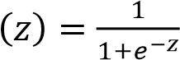: hàm Sigmoid.
Hàm mất mát sử dụng là Binary Cross-Entropy (BCE):
𝑚
1
𝐽(𝑤, 𝑏) = − ∑[𝑦_{𝑖}ln𝑦̂_{𝑖} + (1 − 𝑦_{𝑖})ln(1 − 𝑦̂_{𝑖})]
𝑚
𝑖=1
Với m=14 mẫu dữ liệu. Để thuận tiện cho quá trình huấn luyện, chuẩn hóa đặc trưng thời lượng theo công thức:
𝑥𝑖′ = 𝑥𝑖 −50130
Mô hình khi huấn luyện sử dụng 𝑥_{𝑖}′ thay cho 𝑥_{𝑖}. Sử dụng thuật toán Batch Gradient Descent với:
𝑤⁽⁰⁾ = 0, 𝑏⁽⁰⁾ = 0, 𝛼 = 0.2
Không sử dụng regularization. Các tham số được cập nhật đồng thời sau mỗi lần tính gradient trên toàn bộ tập huấn luyện.
a) Đầu vào, đầu ra, tham số và biểu diễn dữ liệu
Đầu vào là thời lượng phim xᵢ (phút); đặc trưng đưa vào mô hình là xᵢ′=(xᵢ−130)/50. Đầu ra yᵢ∈{0,1}, trong đó 1 = phim Tốt (G), 0 = phim Không tốt (B). Hai tham số cần học là w (trọng số) và b (hệ số chặn).
zᵢ = wxᵢ′ + b; ŷᵢ = σ(zᵢ) = 1/(1+e^(−zᵢ)).
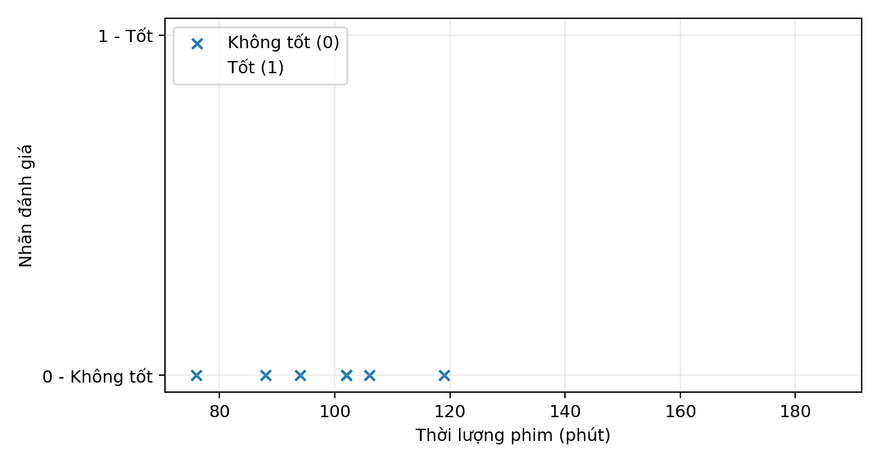

b) Chuẩn hóa, z và xác suất tại thời điểm khởi tạo
Ban đầu w⁽⁰⁾=0, b⁽⁰⁾=0 nên với mọi mẫu: zᵢ=0×xᵢ′+0=0 và ŷᵢ=σ(0)=0,5.
STT | xᵢ (phút) | yᵢ | xᵢ′ | zᵢ⁽⁰⁾ | ŷᵢ⁽⁰⁾
1 | 132 | 1 | 0.0400 | 0,000000 | 0,500000
2 | 141 | 1 | 0.2200 | 0,000000 | 0,500000
3 | 88 | 0 | -0.8400 | 0,000000 | 0,500000
4 | 154 | 1 | 0.4800 | 0,000000 | 0,500000
5 | 151 | 1 | 0.4200 | 0,000000 | 0,500000
6 | 102 | 0 | -0.5600 | 0,000000 | 0,500000
7 | 119 | 0 | -0.2200 | 0,000000 | 0,500000
8 | 106 | 0 | -0.4800 | 0,000000 | 0,500000
9 | 102 | 0 | -0.5600 | 0,000000 | 0,500000
10 | 143 | 1 | 0.2600 | 0,000000 | 0,500000
11 | 76 | 0 | -1.0800 | 0,000000 | 0,500000
12 | 168 | 1 | 0.7600 | 0,000000 | 0,500000
13 | 94 | 0 | -0.7200 | 0,000000 | 0,500000
14 | 186 | 1 | 1.1200 | 0,000000 | 0,500000

c) BCE từng mẫu và loss trung bình
Tại ŷᵢ=0,5, với cả yᵢ=0 và yᵢ=1 đều có Lᵢ=−ln(0,5)=ln 2≈0,693147.
STT | yᵢ | ŷᵢ⁽⁰⁾ | BCE Lᵢ
1 | 1 | 0,500000 | 0,693147
2 | 1 | 0,500000 | 0,693147
3 | 0 | 0,500000 | 0,693147
4 | 1 | 0,500000 | 0,693147
5 | 1 | 0,500000 | 0,693147
6 | 0 | 0,500000 | 0,693147
7 | 0 | 0,500000 | 0,693147
8 | 0 | 0,500000 | 0,693147
9 | 0 | 0,500000 | 0,693147
10 | 1 | 0,500000 | 0,693147
11 | 0 | 0,500000 | 0,693147
12 | 1 | 0,500000 | 0,693147
13 | 0 | 0,500000 | 0,693147
14 | 1 | 0,500000 | 0,693147

J⁽⁰⁾ = (1/14)ΣLᵢ = ln 2 = 0.693147.
d) Chứng minh gradient theo w và b
Đặt ℓᵢ=−yᵢln(ŷᵢ)−(1−yᵢ)ln(1−ŷᵢ), ŷᵢ=σ(zᵢ), zᵢ=wxᵢ′+b. Theo quy tắc dây chuyền, ∂ℓᵢ/∂zᵢ=ŷᵢ−yᵢ.
∂zᵢ/∂w=xᵢ′; ∂zᵢ/∂b=1.
Do đó: ∂J/∂w=(1/m)Σᵢ(ŷᵢ−yᵢ)xᵢ′; ∂J/∂b=(1/m)Σᵢ(ŷᵢ−yᵢ).
e) Hai lần cập nhật Batch Gradient Descent
Thời điểm | w | b | J trung bình | ∂J/∂w | ∂J/∂b
Khởi tạo | 0.000000000 | 0.000000000 | 0.693147181 | -0.277142857 | 0.000000000
Sau lần 1 | 0.055428571 | 0.000000000 | 0.677940597 | -0.271548848 | -0.001148001
Sau lần 2 | 0.109738341 | 0.000229600 | 0.663341035 | -0.266078902 | -0.002214560

Các gradient dùng để cập nhật (lấy trung bình trên 14 mẫu):
Ở bước 0: ∂J/∂w = -0.277142857; ∂J/∂b = 0.000000000.
Cập nhật đồng thời: w⁽1⁾ = w⁽0⁾ − 0,2(-0.277142857); b⁽1⁾ = b⁽0⁾ − 0,2(0.000000000).
Ở bước 1: ∂J/∂w = -0.271548848; ∂J/∂b = -0.001148001.
Cập nhật đồng thời: w⁽2⁾ = w⁽1⁾ − 0,2(-0.271548848); b⁽2⁾ = b⁽1⁾ − 0,2(-0.001148001).
Suy ra w⁽¹⁾=0.055428571, b⁽¹⁾=0.000000000; w⁽²⁾=0.109738341, b⁽²⁾=0.000229600.
Loss sau lần 1: J⁽¹⁾=0.677940597; sau lần 2: J⁽²⁾=0.663341035.
f) Phương trình sau hai lần cập nhật và dự đoán
ŷ = σ(0.109738341x′ + (0.000229600)), với x′=(x−130)/50.
Thời lượng (phút) | x′ | z | Xác suất Tốt | Nhãn theo ngưỡng 0,5
125 | -0.1000 | -0.010744234 | 0.497313967 | Không tốt (0)
160 | 0.6000 | 0.066072605 | 0.516512145 | Tốt (1)

g) Nhãn dự đoán, ma trận nhầm lẫn và chỉ số
STT | Phút | Nhãn thật | P(Tốt) | Nhãn dự đoán | Kết quả
1 | 132 | G | 0.501155 | 1 | Đúng
2 | 141 | G | 0.506093 | 1 | Đúng
3 | 88 | B | 0.477029 | 0 | Đúng
4 | 154 | G | 0.513223 | 1 | Đúng
5 | 151 | G | 0.511578 | 1 | Đúng
6 | 102 | B | 0.484699 | 0 | Đúng
7 | 119 | B | 0.494022 | 0 | Đúng
8 | 106 | B | 0.486892 | 0 | Đúng
9 | 102 | B | 0.484699 | 0 | Đúng
10 | 143 | G | 0.507190 | 1 | Đúng
11 | 76 | B | 0.470462 | 0 | Đúng
12 | 168 | G | 0.520896 | 1 | Đúng
13 | 94 | B | 0.480315 | 0 | Đúng
14 | 186 | G | 0.530745 | 1 | Đúng

Ma trận nhầm lẫn (hàng = nhãn thực tế, cột = nhãn dự đoán):
 | Dự đoán 0 | Dự đoán 1
Thực tế 0 (B) | 7 | 0
Thực tế 1 (G) | 0 | 7

Accuracy = (TP+TN)/14 = (7+7)/14 = 1.0000 = 100.00%.
Precision = TP/(TP+FP) = 7/(7+0) = 1.0000.
Recall = TP/(TP+FN) = 7/(7+0) = 1.0000.
F1-score = 2×Precision×Recall/(Precision+Recall) = 1.0000.
Nhận xét: Với ngưỡng 0,5 sau hai lần cập nhật, 14 mẫu đều được phân loại đúng theo tập dữ liệu đã cho. Đây là kết quả trên tập huấn luyện, không tự động bảo đảm độ chính xác tương tự trên dữ liệu mới.

h) Decision Boundary và đồ thị Sigmoid
Tại ngưỡng 0,5: σ(z)=0,5 ⇔ z=0.
w⁽²⁾x′ + b⁽²⁾ = 0 ⇒ x′ = −b⁽²⁾/w⁽²⁾ = -0.002092251.
Đổi về thời lượng gốc: x = 130 + 50x′ ≈ 129.895387 phút.
Vì w⁽²⁾ dương, mô hình dự đoán Không tốt khi x nhỏ hơn khoảng 129.90 phút và Tốt khi x lớn hơn hoặc bằng khoảng này.
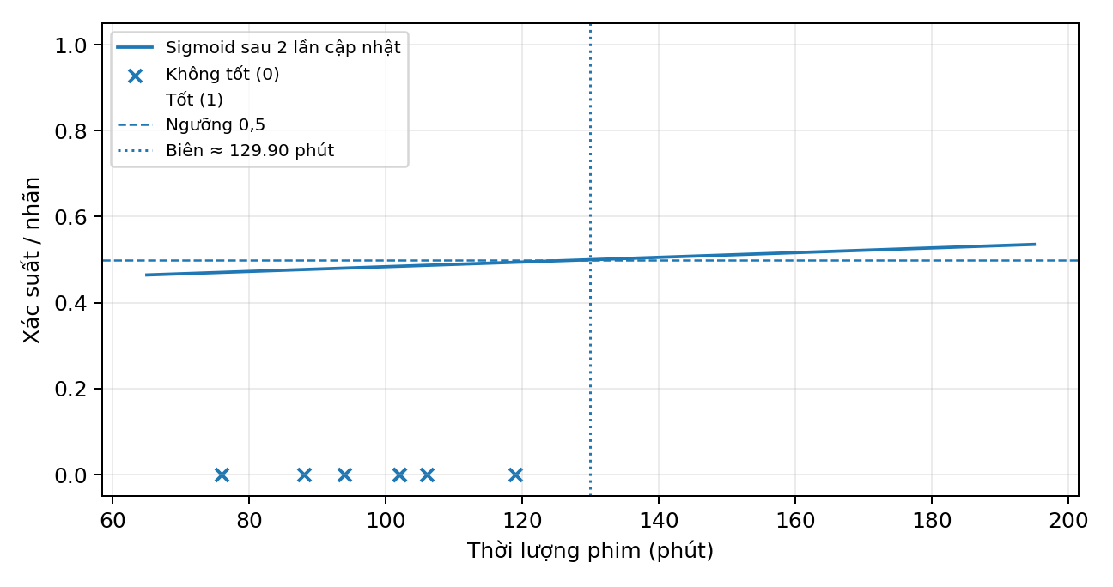
i) Đồ thị tính toán và Forward/Backward Pass
Forward Pass: x′, w, b → z=wx′+b → ŷ=σ(z) → L=−[y ln ŷ+(1−y)ln(1−ŷ)].
Backward Pass: ∂L/∂ŷ → ∂L/∂z=ŷ−y → ∂L/∂w=(ŷ−y)x′; ∂L/∂b=ŷ−y.
Khi xét toàn bộ tập huấn luyện, gradient theo w và b là trung bình các gradient theo từng mẫu.

j) Chương trình Python NumPy huấn luyện 1.000 lần
import numpy as np
import matplotlib.pyplot as plt
x = np.array([132,141,88,154,151,102,119,106,102,143,76,168,94,186], dtype=float)
y = np.array([1,1,0,1,1,0,0,0,0,1,0,1,0,1], dtype=float)
xp = (x - 130) / 50
def sigmoid(z):
return 1 / (1 + np.exp(-z))
def loss_and_grad(w, b):
z = w * xp + b
p = sigmoid(z)
p = np.clip(p, 1e-15, 1-1e-15)
loss = -np.mean(y*np.log(p) + (1-y)*np.log(1-p))
dw = np.mean((p-y) * xp)
db = np.mean(p-y)
return loss, dw, db
w, b, alpha = 0.0, 0.0, 0.2
losses = []
for _ in range(1000):
loss, dw, db = loss_and_grad(w, b)
losses.append(loss)
# Cập nhật đồng thời từ gradient của tham số hiện tại
w_new = w - alpha * dw
b_new = b - alpha * db
w, b = w_new, b_new
print("w =", w, "b =", b)
print("Loss cuối =", loss_and_grad(w, b)[0])
plt.plot(range(1, 1001), losses)
plt.xlabel("Lần lặp")
plt.ylabel("Binary Cross-Entropy trung bình")
plt.grid(True)
plt.show()
Với quy trình 1.000 lần lặp, các tham số cuối xấp xỉ w=7.670320, b=0.768547; loss cuối xấp xỉ 0.066252. Loss sau hai lần cập nhật là 0.663341. Huấn luyện lâu hơn tiếp tục tối ưu BCE; các tham số sau 1.000 lần không giống tham số sau hai lần vì đã thực hiện nhiều bước cập nhật hơn.
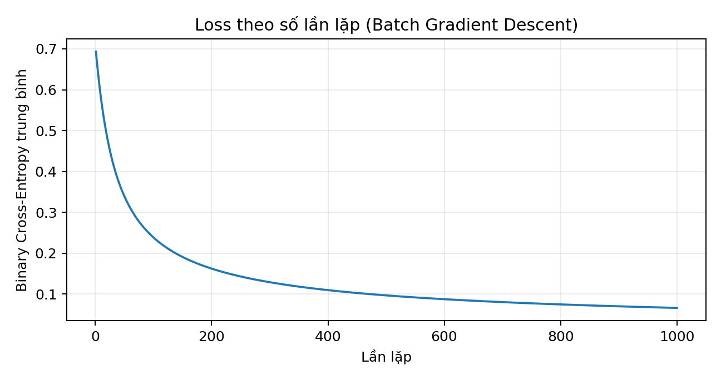

BÀI 3. ĐỒ THỊ TÍNH TOÁN VÀ LAN TRUYỀN NGƯỢC
Cho bài toán: Xét hàm số gồm bốn biến đầu vào 𝑎, 𝑏, 𝑐, 𝑑, được xác định bởi:
𝐽 = 3𝑎 + 2(4𝑏 + 5𝑐𝑑)
Với các giá trị ban đầu:
𝑎 = 2, 𝑏 = 3, 𝑐 = 4, 𝑑 = 5
Yêu cầu sử dụng đồ thị tính toán và quy tắc đạo hàm hàm hợp để tính giá trị của hàm số và đạo hàm riêng theo từng biến đầu vào.
a) Phân rã thành các phép toán cơ bản
u₁ = 3a; u₂ = 4b; u₃ = cd; u₄ = 5u₃; u₅ = u₂ + u₄; u₆ = 2u₅; J = u₁ + u₆.
b) Đồ thị tính toán
a → u₁=3a ───────────────────────────┐
b → u₂=4b ──┐ │
c ─┐ ├→ u₅=u₂+u₄ → u₆=2u₅ ─┤→ J=u₁+u₆
d ─┴→ u₃=cd → u₄=5u₃ ──────────────┘
c) Lan truyền tiến
Cho a=2, b=3, c=4, d=5.
Biến | Biểu thức | Thay số | Giá trị
u₁ | 3a | 3×2 | 6
u₂ | 4b | 4×3 | 12
u₃ | cd | 4×5 | 20
u₄ | 5u₃ | 5×20 | 100
u₅ | u₂+u₄ | 12+100 | 112
u₆ | 2u₅ | 2×112 | 224
J | u₁+u₆ | 6+224 | 230

Kiểm tra trực tiếp: J = 3a + 2(4b + 5cd) = 3×2 + 2(4×3 + 5×4×5) = 6 + 2(12+100) = 230.

d) Đạo hàm cục bộ tại từng nút
Nút | Đạo hàm cục bộ | Giá trị tại điểm đã cho
u₁=3a | ∂u₁/∂a=3 | 3
u₂=4b | ∂u₂/∂b=4 | 4
u₃=cd | ∂u₃/∂c=d; ∂u₃/∂d=c | d=5; c=4
u₄=5u₃ | ∂u₄/∂u₃=5 | 5
u₅=u₂+u₄ | ∂u₅/∂u₂=1; ∂u₅/∂u₄=1 | 1; 1
u₆=2u₅ | ∂u₆/∂u₅=2 | 2
J=u₁+u₆ | ∂J/∂u₁=1; ∂J/∂u₆=1 | 1; 1

e) Lan truyền ngược và gradient theo đầu vào
Bắt đầu từ nút đầu ra: ∂J/∂J=1.
∂J/∂u₁ = ∂J/∂J × ∂J/∂u₁ = 1×1 = 1.
∂J/∂u₆ = 1; ∂J/∂u₅ = (∂J/∂u₆)(∂u₆/∂u₅) = 1×2 = 2.
∂J/∂u₂ = (∂J/∂u₅)(∂u₅/∂u₂) = 2×1 = 2.
∂J/∂u₄ = (∂J/∂u₅)(∂u₅/∂u₄) = 2×1 = 2.
∂J/∂u₃ = (∂J/∂u₄)(∂u₄/∂u₃) = 2×5 = 10.
∂J/∂a = (∂J/∂u₁)(∂u₁/∂a) = 1×3 = 3.
∂J/∂b = (∂J/∂u₂)(∂u₂/∂b) = 2×4 = 8.
∂J/∂c = (∂J/∂u₃)(∂u₃/∂c) = 10×d = 10×5 = 50.
∂J/∂d = (∂J/∂u₃)(∂u₃/∂d) = 10×c = 10×4 = 40.
f) Kiểm chứng bằng đạo hàm trực tiếp
Khai triển: J = 3a + 2(4b + 5cd) = 3a + 8b + 10cd.
∂J/∂a = 3; ∂J/∂b = 8; ∂J/∂c = 10d = 50; ∂J/∂d = 10c = 40.
Kết quả đạo hàm trực tiếp trùng khớp hoàn toàn với kết quả lan truyền ngược ở câu (e).

g) Một bước Gradient Descent với α=0,01
Dùng các gradient tại điểm ban đầu (a,b,c,d)=(2,3,4,5): (∂J/∂a,∂J/∂b,∂J/∂c,∂J/∂d)=(3,8,50,40).
a′ = a − α(∂J/∂a) = 2 − 0,01×3 = 1,97.
b′ = b − α(∂J/∂b) = 3 − 0,01×8 = 2,92.
c′ = c − α(∂J/∂c) = 4 − 0,01×50 = 3,50.
d′ = d − α(∂J/∂d) = 5 − 0,01×40 = 4,60.
J′ = 3a′ + 2(4b′ + 5c′d′) = 3×1,97 + 2(4×2,92 + 5×3,50×4,60).
J′ = 5,91 + 2(11,68 + 80,50) = 5,91 + 184,36 = 190,27.
Nhận xét: J giảm từ 230 xuống 190,27 sau một bước cập nhật đồng thời, phù hợp với hướng cập nhật Gradient Descent tại điểm ban đầu.
h) PyTorch Autograd kiểm tra kết quả
import torch
a = torch.tensor(2.0, requires_grad=True)
b = torch.tensor(3.0, requires_grad=True)
c = torch.tensor(4.0, requires_grad=True)
d = torch.tensor(5.0, requires_grad=True)
J = 3*a + 2*(4*b + 5*c*d)
J.backward()
print("J =", J.item())
print("dJ/da =", a.grad.item())
print("dJ/db =", b.grad.item())
print("dJ/dc =", c.grad.item())
print("dJ/dd =", d.grad.item())
Kết quả mong đợi khi chạy: J=230; dJ/da=3; dJ/db=8; dJ/dc=50; dJ/dd=40.

